**Aplicação de Processamento de Imagens para Detecção e Contagem de ovos do Camarão Macrobrachium amazonicum**

**Rhuã Yuri Nascimento Sardinha**

**INSTITUTO FEDERAL DE EDUCAÇÃO, CIÊNCIA E TECNOLOGIA DO MARANHÃO**

**PRÓ-REITORIA DE PESQUISA, PÓS-GRADUAÇÃO E INOVAÇÃO**

**PROGRAMA INSTITUCIONAL DE BOLSAS DE INICIAÇÃO CIENTÍFICA**

**TÍTULO**: Aplicação de Processamento de Imagens para Detecção e Contagem de ovos do Camarão Macrobrachium amazonicum

**ALUNO**: Rhuã Yuri Nascimento Sardinha

**Programa**: Programa Institucional de Bolsas de Iniciação Científica – PIBIC EM

**CURSO**: TÉCNICO EM INFORMÁTICA

**CAMPUS**: ITAPECURU – MIRIM

**ORIENTADOR**: Prof. Ms.Dejailson Nascimento Pinheiro

**Itapecuru – Mirim, 23 de março de 2021**

**SUMÁRIO**

**RESUMO** **4**

***INTRODUÇÃO*** ***5***

**Objetivo** **6**

**Objetivos Específicos** **6**

**Processamento de imagem digital** **7**

***METODOLOGIA*** ***8***

**FERRAMENTAS DO PROCESSAMENTO DE IMAGEM** **12**

**OpenCV** **12**

**Filtragem da Imagem** **13**

**Método de Conversão de Espaço de Cor** **14**

**Processamento de Histograma** **15**

**Limiarização de Otsu** **15**

**Método de Canny** **17**

**Detecção de círculos** **17**

**Scikit-image** **19**

**Método de Agrupamento por Região** **19**

**METROLOGIA DA IMAGEM DIGITAL** **20**

**ETAPAS PARA A OBTENÇÃO DOS DADOS** **21**

***RESULTADOS*** ***22***

***DISCUSSÃO*** ***24***

**CONCLUSÃO** **25**

**REFERÊNCIAS** **26**

# 

# 

# RESUMO

O processo de contagem de objetos para a extração de informações, é uma tarefa muito comum no nosso dia-a-dia, da mesma forma, muitos trabalhos de pesquisa utilizam deste princípio para alcançar seus objetivos, como é o exemplo do projeto Fecundidade do camarão branco. O projeto visa buscar informações como a taxa de fecundidade das fêmeas, comprimento e peso de cada espécime, além do volume das massas dos ovos e a quantidade de ovos que uma fêmea possui, para que essas informações sejam adquiridas os pesquisadores precisam realizar a contagem dos ovos de camarão, essa atividade de contagem de objetos pode provocar o cansaço visual que ocorre naturalmente, na execução das tarefas manuais repetitivas, além de exigir uma grande quantidade de tempo para concluí-la, acarretando em erros nos dados brutos obtidos, neste sentido o seguinte projeto de pesquisa visa reduzir o tempo de análise das amostras, assim como a eliminação do cansaço visual durante o processo de contagem de objetos e a mensuração dos dados das amostras de ovos de camarão coletados, com o desenvolvimento de uma aplicação que utiliza os conceitos de visão computacional capaz de identificar objetos que estão contidos em imagens digitais. O projeto tem como objetivo desenvolver um software que consiga extrair informações como: a quantidade de ovos de camarão branco contida na imagem, assim como suas dimensões (diâmetro maior e menor) para que assim seja feito o cálculo para sabermos os dados como a média de fecundidade, média da massa dos ovos. O desenvolvimento do programa foi realizado com a linguagem de programação Python e a utilização das bibliotecas de código aberto OpenCV e Scikit-image, que ficaram encarregadas de realizarem o processamento e extração dos dados contidos nas imagens e a biblioteca gráfica Tkinter (nativa da própria linguagem python) para a interação do sistema com o usuário.

**Palavras-chave**: Visão computacional, Detecção de objetos, Processamento de imagem de digital.

# INTRODUÇÃO

As tarefas manuais são atividades recorrentes no nosso dia-a-dia, e dependendo do nível de dificuldade ou a quantidade de vezes que elas são feitas, isso pode ser desgastante para qualquer pessoa. No ramo da larvicultura, muitas atividades são feitas de forma manual e repetitivas, tanto o excesso de repetição, quanto o tempo podem cansar visualmente o pesquisador e atrapalhar no levantamento dos dados brutos e consequentemente nos resultados da pesquisa.

Com o uso automação de tarefas repetitivas intermediadas por computador podemos eliminar o cansaço visual que ocorre nesta etapa fazendo com que os dados catalogados sejam mais confiáveis, além disso sistemas computacionais que executam tarefas rotineiras tendem a se tornarem mais eficientes durante sua execução.

Esse tipo de ferramenta vem ganhando mais espaço no mercado, a ponto de vermos sistemas de segurança por reconhecimento facial ou em campos mais específicos como na ciência dos materiais (ALBUQUERQUE et al, 2007) na medicina (VERONEZI et al, 2001) e avicultura (CATANEO, 2017), áreas onde faz-se necessário o uso do sentido da visão para extrair dados de imagens digitais. Este trabalho propõe uma abordagem que emprega métodos e/ou técnicas de processamento de imagem e detecção de objetos para a realização da coleta de dados.

Para a realização deste trabalho tivemos como parceria a equipe de pesquisa do curso de Meio Ambiente do Instituto Federal de Educação do Maranhão, campus Itapecuru-Mirim, essa equipe tem como nome de sua pesquisa; “Fecundidade do camarão *Macrobrachium amazonicum*”. O estudo destes pesquisadores tinha como objetivos estudar o camarão de água doce decapoda, que pertence a família *Palaemonidae* (PASCHOAL, 2017), conhecido no nordeste brasileiro como “camarão branco”. Os pesquisadores buscavam obter informações como a taxa de fecundidade destes camarões, assim como o comprimento, peso de cada espécime, volume das massas dos ovos e a quantidade de ovos que cada fêmea possui.

A metodologia utilizada pelos pesquisadores, necessitava de várias tarefas que eram realizadas de forma manual o que acabava necessitando de uma grande quantidade de tempo, pois são analisadas cerca de 30 fêmeas ovígeras mensalmente, e para cada fêmea de camarão branco é analisada a taxa de fecundidade, a massa dos ovos dentre outros aspectos. A execução destas tarefas acarreta uma fadiga visual para os pesquisadores que necessitam repetir a atividade inúmeras vezes, neste sentido buscamos realizar o desenvolvimento de um software para realizar a contagem dos ovos existentes em cada imagem digital aplicando os métodos de processamento de imagem para a obtenção dos dados relacionados aos ovos de camarão.

## Objetivo

Esta proposta visa o desenvolvimento de um software que utilize métodos de processamento de imagem digital e detecção de objetos para fazer análises em amostras de ovos de camarões da espécie camarão branco.

## Objetivos Específicos

* Realizar um levantamento bibliográfico das técnicas de processamento de imagens digitais, e assim, determinar a melhor combinação para realizar o tratamento de imagens que possibilitem a obtenção de uma imagem resultante adequada para análise final do processamento.
* Selecionar as técnicas de processamento de imagens digitais para a determinação da que melhor se aplica para o tratamento das imagens.
* Aplicar o conjunto de funcionalidades disponíveis na API (*Application Programming Interface*) da biblioteca *open source* OpenCV[1] e Scikit-Image[2], para realizar o tratamento e processamento das imagens.
* Desenvolver uma aplicação de baixo custo para realizar a contagem e o cálculo volumétrico da massa dos ovos presentes nas imagens digitais.
* Realizar uma análise comparativa dos resultados obtidos pela solução de software com os resultados do processo de contagem pelo método manual de contagem dos ovos do camarão branco.

## Processamento de imagem digital

Ao falarmos de processamento de imagem, primeiro é preciso entender o que é uma imagem, segundo Gonzalez e Woods (2008), uma imagem pode ser definida como uma função bidimensional, f (x, y), em que x e y são coordenadas espaciais (plano), e a amplitude de f em qualquer par de coordenadas (x, y) é chamada de intensidade ou nível de cinza da imagem nesse ponto. Quando os valores de x, y e f são finitos, temos uma imagem digital.

Já o processamento digital de imagens se refere ao processamento de imagens digitais por um computador digital (Gonzalez; Woods, 2008), embora pareça redundante, o processamento de imagem se trata de qualquer tratamento efetuado em uma imagem, seja para melhorar sua qualidade ou na aplicação de métodos que façam com que ela seja tratada da melhor forma possível. A origem do tratamento de imagem se dá no início da década de 1920, com um sistema de cabos oceânicos que enviavam imagem entre Nova York e Londres, esse sistema foi revolucionário, pois fazia com que as fotografias que antes demoraria mais de uma semana para cruzar o atlântico fossem enviadas em menos de 3 horas, nos dias atuais o podemos ver os métodos de processamento de imagem no reconhecimento facial, na identificação de placas de veículos, no sistema de locomoção de carros automatizados, dentre várias outras utilidades (Gonzalez; Woods, 2008).

# METODOLOGIA

Para o bom funcionamento de um software que realize processamento de uma imagem, suas etapas devem ser bem divididas, onde cada processo realizado afetará diretamente o resultado. Segundo [Gonzalez & Woods, 1992] as etapas fundamentais para o processamento de uma imagem se dividem em; aquisição da imagem, pré-processamento, segmentação, extração, reconhecimento e interpretação. Este trabalho está divido nos seguintes processos: aquisição das imagens, pré-processamento, segmentação, extração de características, reconhecimento e como resultado teremos a contagem dos ovos, o cálculo volumétrico e do volume da massa dos ovos. A Figura 1 mostra o ﬂuxo dos processos utilizado na aplicação de software.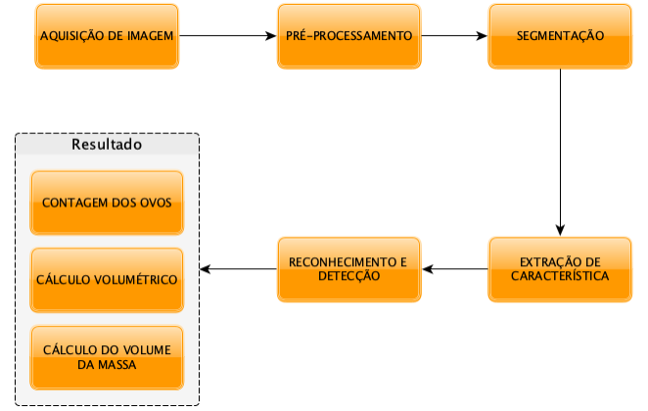



Para a obtenção das amostras removemos os ovos da fêmea ovígera e então eles são armazenados em recipientes plásticos junto com álcool 70% para mantê-los preservados e para que os mesmos se desafixarem um dos outros. Para iniciarmos a etapa de aquisição de imagem, as amostras são despejadas em um recipiente de vidro com linhas tracejadas formando pequenos quadrados, os ovos são organizados nos quadrados, e então obtemos a foto dos ovos como pode ser visto na figura abaixo.

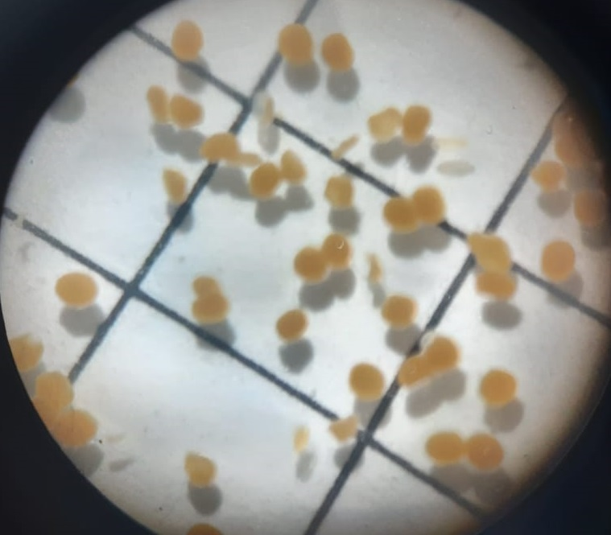

Figura 2

A etapa de pré-processamento da imagem é realizada para a remoção de impurezas, conhecido como ruído da imagem, esse processo tem como objetivo remover o fundo da imagem utilizando aplicação de filtro, mascaras, mudança de canal de cor e normalização de histograma (como pode ser visto na figura 4) e ao término da tarefa é obtido uma imagem em tons de cinza (figura 5), que varia de 0 que é igual ao preto e 255 que equivale ao branco. As figuras abaixo mostram o processo.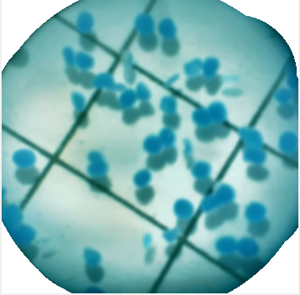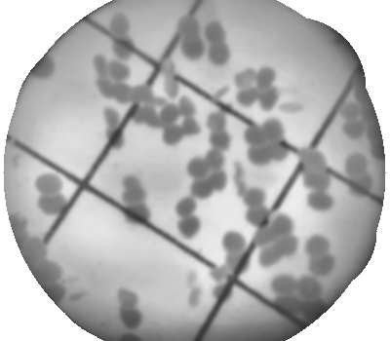

Figura 3 (original) Figura 4 Figura 5

A segmentação serve para realçar ainda mais a diferença entre o fundo e os objetos, onde para isso destacamos as bordas dos objetos. Utilizando o método de limiarização (figura 7) e o método de Canny (figura 8) é obtido uma imagem com tonalidade binário, preto e branco, para o fundo da figura e as bordas dos ovos respectivamente, assim conseguimos armazenar as coordenadas dos objetos.

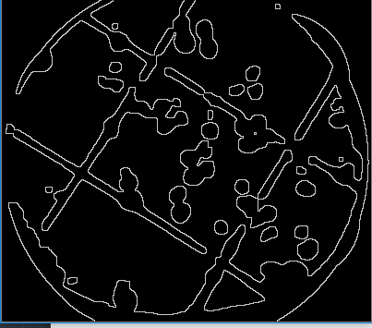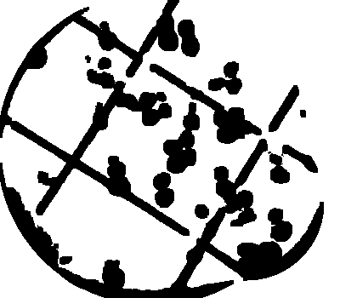

Figura 6 (entrada) Figura 7 Figura 8 (saída)

O reconhecimento e detecção dos objetos é um processo delicado, pois seus resultados vão estar diretamente ligados à qualidade da imagem. Quando dizemos que uma imagem digital está com uma baixa qualidade, isso significa que esta imagem tem bastante ruído, os ruídos são uma variação aleatória no nível de intensidade de um pixel e são causados pelo dispositivo de captura da imagem e/ou pela iluminação do ambiente. A variação aleatória dos níveis de intensidade de um pixel pode ocasionar falhas na detecção dos objetos, onde o sistema pode interpretar o ruído como um objeto ou então a presença de ruído pode desqualificar um objeto pelo erro na interpretação.

Para a detecção dos objetos utilizamos a função cvHoughCircles, método disponível pela biblioteca OpenCV e que é uma variação da Transformada Hough que encontra padrões geométricos em imagem, por meio do uso da equação da circunferência, procurando em toda a imagem contornos cujos pontos que o definem pertencem à zona interna (OLIVEIRA, 2007).

Com os objetos detectados (Figura 10) utilizamos a função regionprops da biblioteca scikit-image que faz um agrupamento por região e retorna uma lista com as características dela, assim como a posição dos pontos cartesianos (x, y), que equivalem ao centro do objeto e sua extremidade.

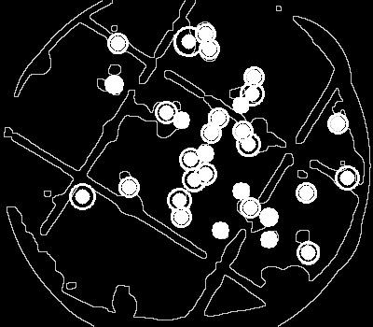

Figura 9 Figura 10

O diâmetro dos ovos é obtido através do teorema de Pitágoras, além disso é feito uma verificação dos raios para determinar quais pontos sejam efetivamente um ovo de camarão e não apenas um erro na análise, essa verificação é dada pelo tamanho do raio, em que nossos experimentos variou de 3 a 35 pixel e objetos com raios maiores ou menores são desconsiderados.

Durante a etapa de reconhecimento, os ovos detectados são guardados em uma lista, onde ao final obtemos a quantidade de ovos na imagem verificando o tamanho total da lista, ao término desse processo os dados são processados a fim de obtermos as informações como volume dos ovos a média de fecundidade da fêmea que pode ser observada na equação 1.

onde:

Mf = Média de fecundidade

CT = Comprimento total

CCT = Comprimento do cefalotórax

CA = Comprimento do abdômen

***Equação 1*** *Média de Fecundidade da fêmea.*

***Equação 2*** *Comprimento total do camarão.*

Informações como as dimensões da fêmea são adquiridas através da interação do pesquisador com a interface, além disso o software realiza o cálculo da média do volume dos ovos e média do volume da massa dos ovos, que são obtidas respectivamente pela média aritmética do volume dos ovos e a outra pelo produto da média de fecundidade e a média do volume dos ovos (Müller et al., 1999), como é mostrado na Figura 11.

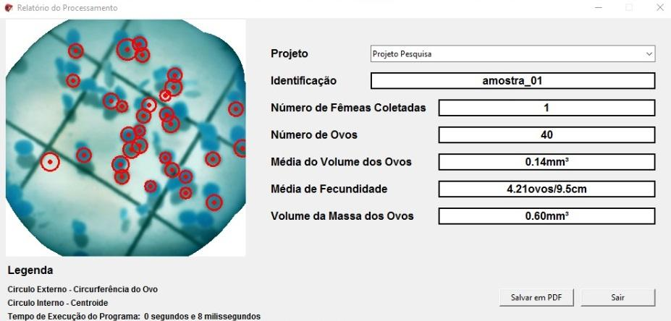

Figura 11

# FERRAMENTAS DO PROCESSAMENTO DE IMAGEM

Como já mencionado o sistema utiliza como principais bibliotecas para o tratamento da imagem e extração de dados as bibliotecas OpenCV e a Scikit-image, essas duas ferramentas trazem consigo uma extensa variedade de métodos e funções para o processamento de imagem, veremos agora quais desses métodos foram utilizados para o desenvolvimento da aplicação

## OpenCV

A biblioteca opencv que foi desenvolvida pela Intel e a escolha desta biblioteca se deu pelo fato da mesma possuir mais de 500 funções que auxiliam no tratamento de imagens, análise estrutural, análise de movimento e rastreamento de objetos, reconhecimento de padrões, calibração de câmera e reconstrução 3D.

Para o projeto utilizamos alguns passos para o processamento de imagem, sendo eles a etapa de aquisição, onde obtemos a imagem com um diálogo entre a interface gráfica e o usuário que faz com que o software busque o caminho da imagem no sistema de arquivos do computador, logo após utilizamos os métodos de pré-processamento de imagem, como a aplicação de filtros e máscaras para que seja possível a remoção de ruídos e a transformação da imagem do padrão RGB (red, blue, green) para RGBA (red, blue, green, alfa). Os métodos para a filtragem dos ruídos e a transformação dos canais de cor. Após a aplicação dos filtros e a transformação da imagem, obtemos uma imagem com os ovos mais azulados, assim podemos aplicar a técnica de equalização de histograma para remover ruídos que permaneceram mesmo após o primeiro tratamento e para destacar os ovos em relação ao fundo.

### Filtragem da Imagem

O pré-processamento da imagem tem como objetivo remover os ruídos e consequentemente melhorar a qualidade da imagem para as demais etapas do processamento de imagem, para que isso seja possível utilizamos métodos de suavização de imagem com o filtro gaussiano, esse filtro percorre a imagem agrupando os pixels em uma matriz 5 por 5, onde é obtido a média de intensidade dos pixels, assim os valores de cada ponto da matriz 5x5 são alterados para a média dos pontos.

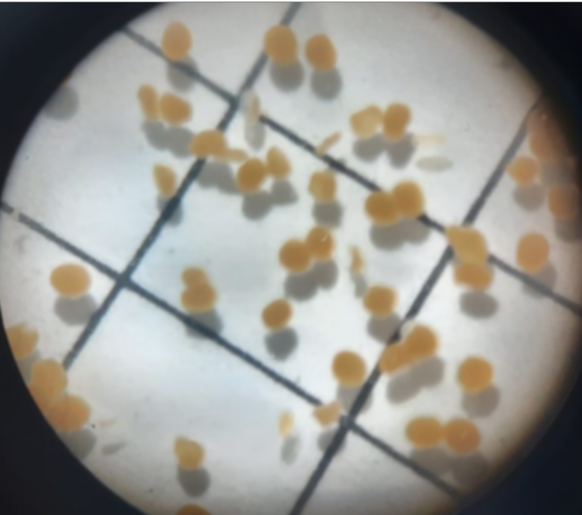

Figura 12.

Como pode ser visto na figura 1, obtemos com esse processo uma imagem com os objetos meio borrados, isto serve para que métodos de segmentação como o método de Canny ou o de limiarização possam distinguir melhor as bordas dos objetos.

### Método de Conversão de Espaço de Cor

Após a imagem receber um tratamento de filtragem e a aplicação da máscara para remover a grande região preta deixada pela lente do microscópio, aplica-se o método de transformação de imagem com o cvCvtColor, onde o mesmo recebe como parâmetros:

* **src:** imagem de entrada
* **dst:** imagem de saída do mesmo tamanho e profundidade que src
* **code:** código de conversão do espaço de cores
* **dstCn:** número de canais na imagem de destino e é um atributo opcional.

Com a aplicação deste método podemos transformar a imagem que antes estava no padrão RGB para RGBA, assim os ovos ficam com uma tonalidade mais azul, como pode ser visto na imagem de saída.

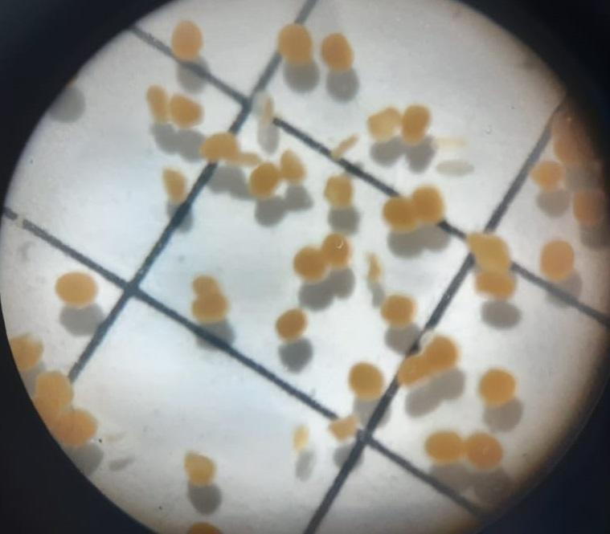

Original: Entrada (Figura 13)

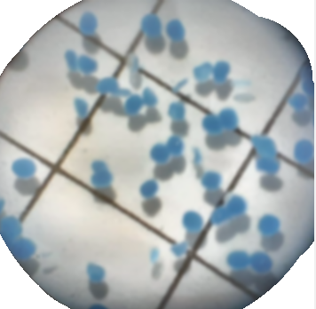

Final: Saída (Figura14)

### Processamento de Histograma

O histograma de uma imagem são os diferentes níveis de intensidade no intervalo [0, L – 1] é uma função discreta h(rk) = nk, onde rk é o k-ésimo valor de intensidade e nk é o número de pixels da imagem com intensidade rk. Imagens com muitos ruídos tendem a ter muitas divergências no nível de intensidade de seus pixels, essas diferenças podem atrapalhar na obtenção dos dados, para que isso não ocorra utilizamos o método de equalização de histograma, que tem como objetivo normalizar essas diferenças, para que isso seja possível precisamos dividir rk pelo o produto de MN que são as dimensões das linhas e colunas.

(Gonzalez; Woods, 2008).

Por fim chegamos ao resultado de p(rk) que é uma estimativa da probabilidade de ocorrência do nível de intensidade rk em uma imagem. Com a biblioteca OpenCV podemos fazer a equalização de uma imagem utilizando o método cvCvtColor, que recebe como parâmetro a imagem a ser processada.



Imagem com histograma normalizado (Figura 15)

### Limiarização de Otsu

O método de limiarização de otsu, é utilizado na parte da segmentação da imagem, onde essa etapa tem a função de realçar as bordas dos objetos contidos na imagem. Neste sentido o limiar de otsu serve para que seja possível transformar uma imagem em tons de cinza em uma imagem binário, assim destacando os ovos do fundo, o processo de transformação utiliza da constante T (nível de intensidade do pixel, que no programa foi dado no intervalo (127, 255)) para determinar os valores que uma coordenada Ii,j, terá, onde se Ii,j estiver com os nível de intensidade contidos no intervalo da constante T, o pixel nesta posição receberá o valor 0 (preto) e caso seja maior ou menor, receberá 255 (branco), desta forma obtemos uma imagem binário.

A utilização do método do limiar de otsu é utilizado pelo software após a aplicação do pré-processamento, onde foram aplicados os filtros e máscaras na imagem, além de transformá-la para o padrão RGBA, logo após isso, transformamos a imagem para tons de cinza para a utilização da limiarização de otsu, dada pela função cvThreshold na biblioteca opencv e como esperados obtemos uma imagem binário, onde temos os ovos de camarão com na cor preta e o fundo em branco



Figura 16 - Imagem pré-processada

Figura 17 - Tons de Cinza

Figura 18 - Imagem Limiarizada

### Método de Canny

O aplicação do método de Canny é muito importante na segmentação de uma imagem, pois permite a detecção das bordas que bem definidas otimizam o processo de detecção de objeto, o método de Canny é um exemplo de função que tem como objetivo destacar as bordas do objeto, para isso utiliza da variação de intensidade entre as coordenadas Ij1,i1 e Ij2,i2, para identificar um ponto qualquer, assim o método interpreta como boda os pontos que de fato pertencem a uma borda. Com a utilização do método cvCanny, obtemos uma imagem com as bordas em branco e as demais características da imagem em preto.

Figura 19 Figura 20.

Como é possível ver na imagem acima, ao utilizarmos o método de Canny, é possível identificar e destacar as bordas dos objetos encontrados.

### Detecção de círculos

Com a finalização das operações de pré-processamento e segmentação, são realizadas operações de reconhecimento de padrões para encontrarmos os ovos na imagem, para o melhor entendimento dessa etapa precisamos entender, o que é um círculo? Um círculo pode ser representado matematicamente por *(x−xcentro)² + (y−ycentro)² = r²* (equação da circunferência), onde *(xcentro, ycentro*) são o centro e *r²* é o raio do círculo, para essa operação utilizamos a função da OpenCV cvHoughCircles, que é uma variação do método Transformada Hough que encontra padrões geométricos em imagem, através “uso da equação da circunferência procura-se em toda a imagem contornos cujos pontos que o definem pertencem à zona interna definida pela equação” (OLIVEIRA, 2007,) . O método da OpenCV recebe como parâmetros a:

* **imagem:** pré-processada e tratada.
* **método de detecção de círculo**: Atualmente a biblioteca openCV só disponibiliza o método HOUGH GRADIANT.
* **dp:** razão inversa da resolução do acumulador em relação a imagem, esse pareamento dita a sensibilidade do método de encontrar círculos
* **minDist:** Representa a distância mínima entre dois círculos.
* **param1:** Limite máxima para a detecção de bordas.
* **param2:** Limite mínimo para a detecção de bordas
* **minRadius e maxRadius:** Parâmetros opcionais que servem basicamente para termos uma média do tamanho dos círculos, ou seja, o tamanho mínimo e o tamanho máximo que eles pudessem ter.

Com a aplicação desse método, é possível que o software destaque os ovos de camarão na imagem, pois a função retorna as coordenadas de cada ovo no plano cartesiano e seu raio.



Figura 21

## Scikit-image

A biblioteca scikit-image, assim como a OpenCV, é uma ferramenta de código aberto que trás consigo uma extensa variedade de funções que viabilizam o processamento de imagem, classificação, clusterização e recuperação de imagens baseada em conteúdo (SILVA et al, 2017).

Inicialmente o software seria desenvolvido apenas com a biblioteca openCV para o tratamento de imagens, entretanto, com o andar da pesquisa, acabou sendo necessário a utilização desta biblioteca pois alguns métodos utilizados pela openCV para a extração de características não eram adequados ou suficientes, retornando muitos valores falsos.

### Método de Agrupamento por Região

O método utilizado pela biblioteca sckit-image é o agrupamento por região, onde a função agrupa os pixels com mesma intensidade de cor, em relação a um centróide, a função *regionprops*, retorna uma lista com as propriedades da região, sendo assim possível determinar os pontos cartesianos (x, y) que ligam o centro a extremidade do círculo, com isso é utilizado o teorema de pitágoras

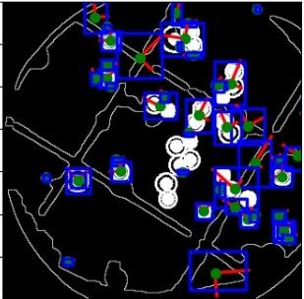

Figura 22.

Para encontrar os valores do raio correspondente ao diâmetro maior e menor do ovo, após isso é feito uma verificação do tamanho do raio como mencionada na metodologia desta pesquisa, para que regiões que embora sejam captadas pela função regionprops, mas que não são efetivamente um ovo de camarão.

Com a conclusão desta etapa é retornado para o usuário uma imagem com os ovos circulados em vermelho e informações como número de ovos, assim como a média do volume dos ovos, além média de fecundidade e média da massa dos ovos.

# METROLOGIA DA IMAGEM DIGITAL

O software obtém o diâmetro maior e menor dos ovos em pixel, para que seja feita a transformação desses dados para milímetro utilizamos a metodologia automática de medição (Leta et. al., 2005).

Para fazer a conversão das dimensões dos ovos, o sistema utiliza um objeto padrão com as dimensões pré-determinadas pelo pesquisador. Na figura abaixo o objeto padrão circular em vermelho.

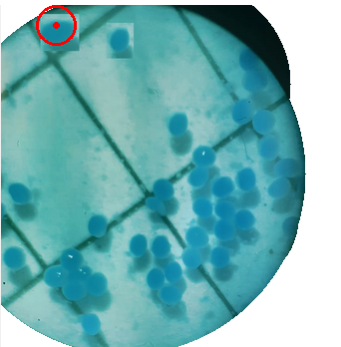

Objeto Padrão circulado em vermelho (Figura 23).

Na imagem é possível ver o objeto padrão que o software identificou, é importante ressaltar que pode haver alguns erros nesta transformação provenientes das incertezas do tipo B que são determinadas a partir de informações acessórias e externas ao processo de medição (Leta et. al., 2005). a incertezas do tipo B podem ocorrer ao manusearmos a câmera, tanto sua altura posição e iluminação e temperatura, esse tipo de ocorrência pode atrapalhar na análise de transformação das unidades de medidas.

# ETAPAS PARA A OBTENÇÃO DOS DADOS

A aquisição da imagem pelo software é a primeira etapa, onde o programa obtém o caminho da imagem no sistema de arquivo, assim podendo carregar essa imagem no programa, para que sejam feitas as demais operações. Logo em seguida temos a etapa de pré-processamento de imagem, nesta parte, utilizamos os métodos de filtragem, e processamento de histograma, assim obtemos uma imagem com um número de ruídos reduzido e o processo de melhora das bordas já iniciado, além disso, nesta etapa utilizamos uma máscara para remover a região vazia proveniente da lente do microscópio.

A segmentação da imagem serve para realçar as bordas e remover ruídos que permaneceram, mesmo ao término da fase anterior, essa etapa marca o fim do processamento de imagem, pois segundo Gonzalez; Woods (2008), o processamento de imagem também pode ser definido como qualquer processo que tenha como entrada e saída uma imagem.

A extração de característica e reconhecimento e detecção são etapas que tem como entrada uma imagem e saída outros tipos de dados, no caso os valores dos diâmetros maior e menor dos ovos, além de sua quantidade, o sistema extrai as informações das bordas identificadas e logo em seguida é analisado quais das bordas são verdadeiramente um ovo de camarão, pois pode haver casos onde o sistema identifica uma borda, mas não necessariamente seja a borda de um ovo de camarão. Com as informações coletadas são realizados os cálculos matemáticos que nos darão as informações desejadas, assim os dados são carregados na tela para que o usuário possa visualizar.

# RESULTADOS

Para a fase de teste utilizamos imagens obtidas por meio de um dispositivo móvel com resolução de câmera de 12 megapixels, e um microscópio óptico. O processo de contagem manual foi efetuado por um bolsista do projeto da turma do curso de meio ambiente que nos ajudou no processo de aquisição de imagem, onde foi realizada uma contagem que durou 5 minutos contabilizando 166 ovos e uma segunda contagem que durou 3 minutos, onde esta foi utilizada para validar a anterior.

Com a utilização do software de visão computacional, o processo de contagem dos mesmos 166 ovos, durou em média 0,464 segundos, e ao fim da contagem além das informações do total de ovos, ainda foram possíveis obter a média dos ovos, média de fecundidade dentre outras, mostrando bons resultados em relação à contagem manual, que é um processo demorado mesmo obtendo apenas o número total de ovos.

Na imagem acima temos uma das imagens analisados pelo sistema que conseguiu realizar todo o processo de contagem em menos de 1 segundo, e em sua execução as informações dos diametro maior e menor são obtidas, assim sendo possível a realização dos cálculos do volume dos ovos, abaixo temos uma quadro com alguns desses valores colhidos na análise

***Quadro 1*** *Listagem dos diâmetros maior e menor dos ovos analisados.*

|  |  |  |
| --- | --- | --- |
| **Amostr a** | **Diâmetro maior (mm)** | **Diâmetro menor (mm)** |
| 1 | 1.08 | 0.80 |
| 2 | 1.01 | 0.54 |
| 3 | 0.39 | 0.32 |
| 4 | 0.38 | 0.38 |
| 5 | 0.38 | 0.38 |
| 6 | 0.85 | 0.85 |

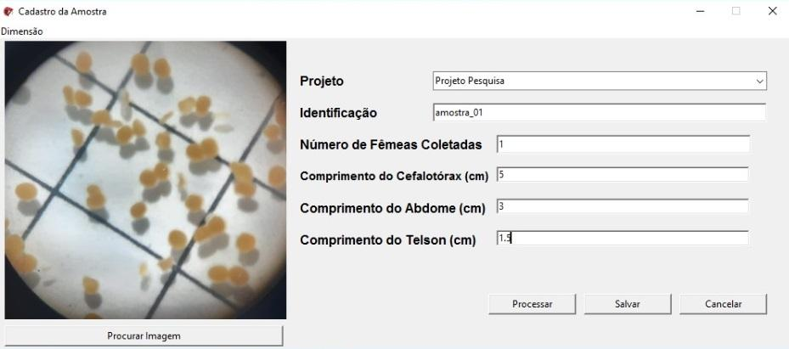Tela de cadastro da amostra (Figura 24).



Imagem Processada com os dados (Figura 25).

# DISCUSSÃO

O software desenvolvido, como já mencionado, tem como objetivo facilitar a análise dos ovos de camarão, já que se trata de um trabalho que demanda de uma série de repetições, o que pode ocasionar um cansaço visual ao pesquisador que realiza essa tarefa. A utilização do software facilita muito na coleta desses dados, já que, após obter as fotos das amostras o processo para obter informações como a quantidade de ovos, massa dos ovos e média de fecundidade não demora 1 minuto, isso faz com que uma tarefa que pode variar entre 20 e 30 minutos, dependendo da quantidade de ovos de cada fêmea de camarão ou até mesmo a quantidade de fêmeas a ser analisadas, ou seja a utilização do software é benéfica e eficaz.

Em nossas pesquisas sobre o assunto foram encontradas algumas dificuldades por outros pesquisadores como em Ramos (2014), que ao desenvolver um algoritmo de reconhecimento de objetos, teve dificuldade ao obter o objeto de análise, pois problemas como o fundo da imagem e ruídos o atrapalhavam de obter os resultados desejados, estes problemas também ocorrem no desenvolvimento deste software, onde o programa tem dificuldade de distinguir ovos muito próximos, ou seja uma imagem que esteja repleta de ovos muito aglomerados pode trazer muitos falsos positivos ou o contrário, isso pode ocorre ao aplicarmos o método limiarização de Otsu, onde ovos que estejam muito próximos de pontos muito luminosos (ruídos que mesmo após aplicação dos métodos de pré-processamento e segmentação não foram possíveis de ser removidos) acabam sumindo, ou então a intensidade dos pixels dos ovos esteja muito parecida com a dos ovos, fazendo com que parte do fundo seja reconhecido como um ovo, além das incertezas do tipo B já discutidas.

Em suma a aplicação do software ainda se torna mais prática do que análise manual, pois o trabalho maior é em obter uma imagem com um certo nível de qualidade e um certo cuidado em posicionar os ovos, pois assim, erros no processamento da imagem são reduzidos e consequentemente a análise trará resultados mais satisfatórios ao pesquisador, tornando um trabalho de meia hora em uma tarefa de 1 minuto.

# CONCLUSÃO

Com os dados obtidos podemos notar a importância da visão computacional no nosso dia-a-dia, pois com ela podemos automatizar tarefas muitas vezes cansativas e demoradas, com o software que foi desenvolvido a análise dos ovos de camarão pode ser feita de forma prática, sem ser preciso uma grande quantidade de equipamentos.

Os testes feitos apontaram um grande desempenho do sistema ao analisar as amostras, além disso o processamento das imagens demora cerca de 0,008 segundos, em comparação a contagem feita pelo o grupo de pesquisadores que nos auxiliou no andar do nosso projeto, onde a contagem de 200 ovos pode variar de 3 a 5 minutos sem pegar as informações dos ovos, ou seja o uso deste equipamento pode potencializar as pesquisas nessa área da biologia ao modo que facilita na obtenção de dados quantitativos dos estudos.

Entretanto o software não conseguir identificar as manchas oculares nos ovos de camarão, em trabalhos futuros essa funcionalidade pode ser explorada, pois serve para determinar o estágio embrionário do camarão e assim classificá-los, facilitando que o pesquisador também precise obter esse dado manualmente.

O estágio embrionário de um camarão pode ser dividido na fase I, quando não há presença de manchas oculares e a fase II, quando há manchas no ovo, entretanto os procedimentos utilizados pelo software só conseguem identificar bordas externas, assim não podendo identificar a presença desta característica, neste sentido trabalhos futuros podem estudar formas de obter essa informação a fim de otimizar a tarefa e assim, buscando melhor os resultados da pesquisa.

# REFERÊNCIAS

ALBUQUERQUE, V. et al. **Sistema de segmentação de imagens para quantificação de microestruturas em metais utilizando redes neurais artificiais**. Matéria (Rio J.), Rio de Janeiro, v. 12, n. 2, 2007. Disponível em <http://www.scielo.br/scielo.php? script=sci_arttext&pid=S151770762007000200018 &lng=pt&nrm=iso>. Acesso em 20 fev. 2021.

ANGER, K. A.; MOREIRA, G.S.M. **Morphometric and Reproductive Traits of Tropical Caridean Shrimp**, Journal of Crustacean Biology, Volume 18, Issue 4, 1 October 1998, p. 823–838.

CATANEO, L. G. **Contador Eletrônico de Ovos**. 2017. 92f. Trabalho de Conclusão de Curso (Bacharelado em Engenharia Elétrica) Faculdade de Engenharia e Arquitetura da Universidade Passo Fundo, Rio Grande do Sul, 2017.

COLLART, O. O.; RABELO, H.R. **Variation in Egg Size of the Fresh-Water Prawn Macrobrachium Amazonicum (Decapoda: Palaemonidae)**. Journal of Crustacean Biology, Volume 16, Issue 4, 1 October 1996, p. 684–688. Disponível em: <<https://academic.oup.com/jcb/article/16/4/684/2418820>>. Acesso em: 08 de fev. de 2021.

E. M. Nazari, M. S. Simões-Costa, Y. M R. Müller, D. Ammar, M. Dias. **Comparisons of Fecundity, Egg Size, and Egg Mass Volume of the Freshwater Prawns Macrobrachium Potiuna and Macrobrachium Olfersi (Decapoda, Palaemonidae)**. Journal of Crustacean Biology, Volume 23, Issue 4, 1 December 2003, p. 862–868. Disponível em: <<https://academic.oup.com/jcb/article/23/4/862/2679849>>. Acesso em: 07 de fev. de 2021.

GARCÍ-DÁVILA, C.R.G.D.; ALCANTÁRA B., F.A.B.; VASQUEZ R., E.V.R.; CHUJANDAMA S., M.C.S. **Biologia reprodutiva do Camarão Macrobrachium brasiliense (Heller, 1862) (Crustacea: Decapoda: Palaemonidae) em Igarapés de terra firme da Amazônia Peruana**,Acta Amaz. vol.30 no.4 Manaus Dec. 2000.

GONZALEZ, R. C; WOODS, R. C. Processamento Digital de Imagens. 3. Ed, São Paulo: Pearson Prentice Hall, 2010.

LETA, F. R.; FELICIANO, F. F.; SOUZA, I. L. **VISÃO COMPUTACIONAL APLICACADA À METROLOGIA DIMENSIONAL AUTOMATIZADA: CONSIDERAÇÕES SOBRE SUA EXATIDÃO**. 2005. Disponível em: <<https://doi.org/10.22409/engevista.v7i2.164>>. Acesso em: 30 de set. de 2021.

MÜLLER, V.M.R.M.; NAZARI, E.M.N.; AMMAR, D.A.; FERREIRA, E.C.F.; BELTRAME, I.T.B.; PACHECO, C.P. **Biologiados Palaemonidae (Crustacea, Decapoda) da bacia hidrográfica de Ratones, Florianópolis, Santa Catarina, Brasi**l, Rev. Bras. Zool. vol.16 no.3 Curitiba 1999.

OLIVEIRA, A. J. B. **Desenvolvimento de software para aplicação no controlo e monitorização de plataforma móvel de recolha de bolas de golfe**. 2007. Disponível em: <<http://intranet.dei.uminho.pt/gdmi/site/arquivo/detalhe_arquivo.php?id=201>>. Acesso em: 30 de set. de 2021.

PASCHOAL, L. R. P. **História natural de Macrobrachium amazonicum (Heller, 1862) (Decapoda: Palaemonidae) e sua importância em reservatórios neotropicais do sudeste brasileiro**. 2017. Disponível em: <<https://repositorio.unesp.br/handle/11449/151993>>. Acesso em: 20 de fev. 2021

PRESSMAN, R. S. **Engenharia de Software: uma abordagem profissional**. 7 ed. McGraw Hill, 2011.

ROMA, J. V. M. **Método Computacional para Medição Automática do Diâmetro Limbar Computational Method for Automatic Measurement of the Limbus Diameter**. 2020. Disponível em: <<https://monografias.ufma.br/jspui/handle/123456789/4252?mode=full>>. Acesso em: 30 de set. de 2021.

SILVA, R. R. V.; LOPES, J.G.F.; ARAÚJO, L. F.H.D.; MODEIROS, F.N.S.; USHIZIMA, D.M. **Visão computacional em python utilizando as bibliotecas scikit-image e scikit-learn**. 2017. Disponível em: <<https://docplayer.com.br/58452239-Visao-computacional-em-python-utilizando-as-bibliotecas-scikit-image-e-scikit-learn.html>>. Acesso em: 30 de set. de 2021.

SOMMERVILLE, I. **Engenharia de Software**. 9ed. São Paulo: Pearson Prentice Hall, 2011. SZELISKI, R. **Computer Vision: algorithms and applications**. 1 Ed. Berlin: Springer-Verlag, 2010.

VERONEZI, C. C. D. et al. **Análise computacional para auxílio ao diagnóstico de osteoartrite de coluna lombar baseado em redes neurais artificiais**. Revista Brasileira de Ortopedia, Paulo, v. 46, n. 2, 2011.

1. OpenCV disponível em <<https://opencv.org>>
2. Scikit-image disponível em <https://scikit-image.org>